**Rúbrica Evaluación: Sumativa N°1**

**Asignatura**

**Unidad de aprendizaje**

**(ponderación de evaluación XX%)**

|  |  |  |  |  |
| --- | --- | --- | --- | --- |
| **Área Académica** | Informática | | **Carrera** |  |
| **Sede** | Puente Alto | | **Código** |  |
| **Docente** | Francisco Juillet | **Fecha** |  | |
| **Sección** |  | **Duración** |  | |

|  |  |  |  |  |  |  |  |  |  |  |
| --- | --- | --- | --- | --- | --- | --- | --- | --- | --- | --- |
| **Nombre Estudiante:** | | |  | | | |  | | |  |
|  | | Apellido Paterno | | | | Apellido Materno | | | Nombres | |
| **Rut:** | | **-** | | | | | | | | |
| **Puntaje Máximo** |  | | | | **Nota:** | | | Firma Conforme | | |
| **Puntaje Obtenido** |  | | | |
| **Solicita Re-Corrección** | **Sí** | | | **No** | **Motivo:** | | | | | |

|  |
| --- |
| INSTRUCCIONES GENERALES:   1. La nota 4.0 se obtiene logrando un 60% del puntaje total. 2. Realizar la evaluación sin copiar código. 3. Preocúpese de la redacción, ortografía y legibilidad de sus respuestas. |

|  |
| --- |
| Aprendizaje esperado:  1.1.- Señalar aprendizaje esperado |

|  |
| --- |
| Criterios de evaluación:  1.1.1.- Señalar criterio  1.1.2.- Señalar criterio  1.1.3.- Señalar criterio  1.1.4.- Señalar criterio |

1. Presentación de la actividad

* Esta evaluación es de **carácter individual**, lo que significa que cada alumno debe realizar su propio trabajo de manera autónoma. La duración de la evaluación es desde las 16:00 a las 18:00, durante las cuales deberán completar los pasos indicados.
* **Reglas importantes:**
  + **Está prohibido copiar código** de internet, compañeros u otras fuentes. Todo el código debe ser original y creado por ti.
  + Al finalizar, deberás subir tu proyecto a un **repositorio** en GitHub o GitLab y compartir el enlace como parte de la entrega.

Cualquier violación de estas reglas resultará en una calificación reprobatoria.

1. Actividades

Objetivo: Crear una aplicación web utilizando Django desde cero. El proyecto debe incluir la creación de una app, configuración básica, uso de templates, y la implementación de funcionalidades específicas.

Instrucciones:

1. Crear el proyecto Django:

* Inicia un nuevo proyecto en Django llamado evaluacion_django_nombre_apellido.
* Configura el archivo settings.py para usar las configuraciones necesarias, como idioma español y zona horaria para Chile

2- Crear una app en tu proyecto llamada core y crear todos los archivos y carpetas necesarios para poder configurar tu app.

3- Dejar configuradas todas las **views** y **urls** para poder ser llamadas como corresponden desde las páginas.

4- Utilizar **los templates** de django, usando la herencia de la página base.

5- El proyecto inicia en la página **login.html**:  


Cuando se presione “Create an account” debe redirigir a: **register.html:**

Una vez en el login al presionar el botón debe redireccionar a la pagina: **index.html**

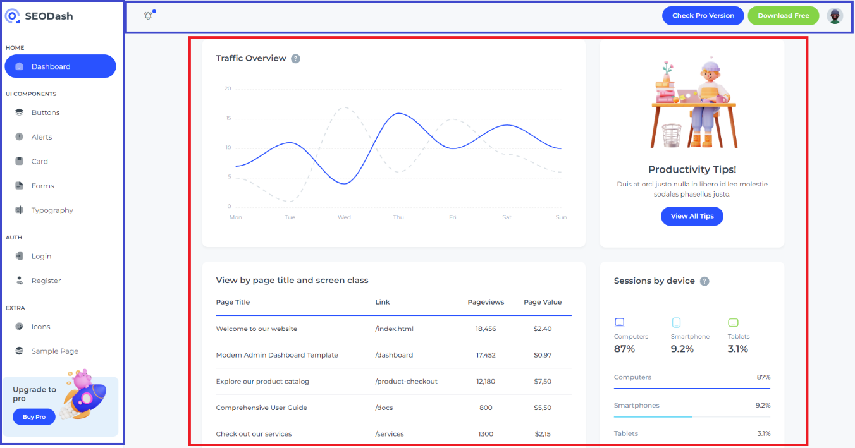

Esta página hereda todo lo que se encuentra en el rectángulo azul.

Lo que está en el rectángulo rojo es el propio contenido de la página.

Esta sería la página de **contacto.html**

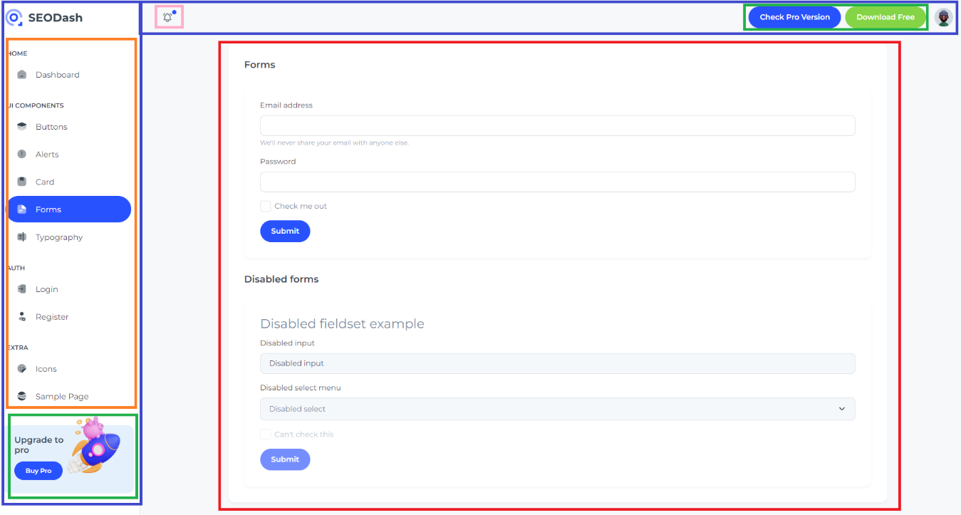

Ultima página es la de contacto deben crear un formulario de contacto dejo solo la referencia de cómo se vería la página, todo lo azul es lo que se hereda y lo que está en rojo es el contenido.

Lo que está en verde se debe borrar.

Lo que está en naranjo se debe dejar los enlaces para las páginas respectivas.

Lo que está en rosado se debe modificar y colocar su nombre y apellido.

1. Requerimiento de presentación y entrega

* El código del proyecto debe estar alojado en un repositorio de GitHub o GitLab, con un archivo README.md que explique cómo ejecutar el proyecto localmente. ( si no sabe como crear el readme.md solo deje un txt de los pasos a ejecutar ).
* Se debe subir en un txt con el enlace del repositorio al ambiente de aprendizaje en donde se encuentra habilitada la evaluación 1.

1. Instrumento de evaluación

|  |  |  |  |  |  |  |  |
| --- | --- | --- | --- | --- | --- | --- | --- |
| **Criterio** | **Dimensión /Indicadores** | **Niveles de desempeño.** | | | | | **Observaciones** |
| **Destacado**  **(7 puntos)** | **Habilitado**  **(5 puntos)** | **En desarrollo**  **(3 puntos)** | **No logrado (1 punto)** | **Puntaje obtenido** |
| **1.1.1** Utiliza variables y operaciones del lenguaje según el requerimiento, analizando situaciones problemáticas establecidas. | Uso correcto de variables y operaciones para resolver problemas planteados. | Usa eficientemente todas las variables y operaciones solicitadas, optimizando código y mostrando un análisis crítico. | Usa las variables y operaciones solicitadas de manera correcta, cumpliendo con los requerimientos básicos. | Usa las variables y operaciones solicitadas con algunos errores, pero resuelve parcialmente el problema. | No usa correctamente las variables o las operaciones, o no resuelve el problema planteado. |  |  |
| **1.1.2** Codifica instrucciones con estructuras de decisión y operadores según el requerimiento. | Implementación de estructuras de decisión (if, switch, etc.) y operadores (lógicos, aritméticos) | Estructuras de decisión y operadores implementados de manera eficiente y sin errores, solucionando todos los casos planteados. | Estructuras de decisión y operadores implementados correctamente, con pequeños detalles. | Estructuras de decisión implementadas con algunos errores o faltas, pero parcialmente correctas. | No implementa correctamente las estructuras de decisión o los operadores, fallando en la resolución del problema. |  |  |
| **1.1.3** Codifica instrucciones de repetición según requerimiento. | Uso adecuado de bucles (for, while) para realizar tareas repetitivas. | Implementación correcta de los bucles, con una lógica optimizada y sin errores. | Implementación correcta de los bucles, con pequeños errores o áreas de mejora. | Implementación de bucles con varios errores, resolviendo parcialmente la tarea. | No implementa correctamente los bucles o no cumple con la tarea planteada. |  |  |
| **1.1.4** Codifica instrucciones que implementen funciones y arreglos según requerimiento. | Uso de funciones y arreglos (arrays) para resolver problemas específicos. | Implementa correctamente funciones y arreglos, optimizando el código y cumpliendo con los requisitos. | Implementa funciones y arreglos correctamente, pero con detalles menores de optimización. | Implementa funciones y arreglos con varios errores o deficiencias, resolviendo parcialmente el problema. | No implementa correctamente funciones o arreglos, o no resuelve el problema planteado. |  |  |
|  | **Puntaje total** | | | | |  |  |

Tabla de puntaje y nota:

